项目动态|消防演练强技能 安全防线再筑牢
8月份，集团各项目持续组织开展防暴恐、消防演练、紧急救援等各方面的培训活动，有力提升着安保人员的专业技能和应急能力。
12日，集团所驻的邻里中心项目开展了2025年下半年消防疏散演练，并邀请了相关部门及属地单位领导于现场观摩指导。
在演练过程中，集团安保团队严格按照预案执行，各小组响应迅速、配合默契，既有效检验了团队的应急响应能力，也提升了全员的消防安全意识。演练结束后，该团队还特意组织了商户进行消防器材实操培训。
01 演练有序 疏散救援快准稳
“各小组注意，立即启动消防疏散预案！”当急促的消防警报骤然响起时，指令也立刻通过通讯系统清晰传达。演练现场瞬间进入“实战”状态。
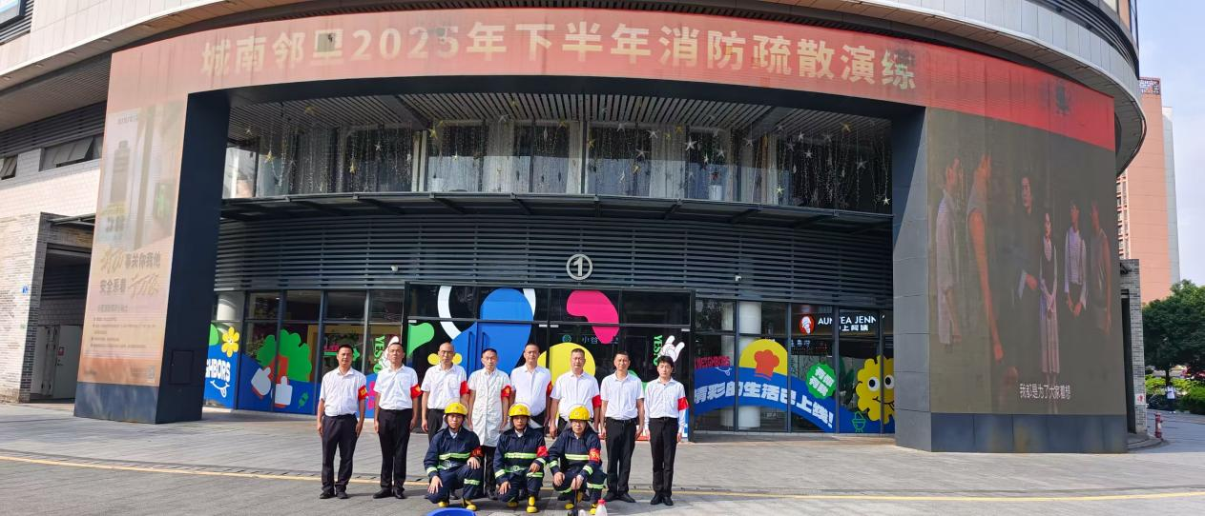
警戒组反应迅速，立即封锁模拟火源区域，引导人员远离危险地带；疏散组手持着引导标识，指引着商户与员工沿着预定的逃生路线，快速、低姿、有序撤离；而救援组则是携带着担架，迅速到达预设伤员的位置，展开规范高效的救助行动。
整个演练过程严格遵循预定方案，而“消防安全，人人有责”的理念也在参演人员默契的配合中得到生动体现。从报警响应到全员安全疏散，各个环节衔接紧密，流程顺畅高效，所呈现出来的组织性、专业性也得到了在场领导的一致认可和赞许。
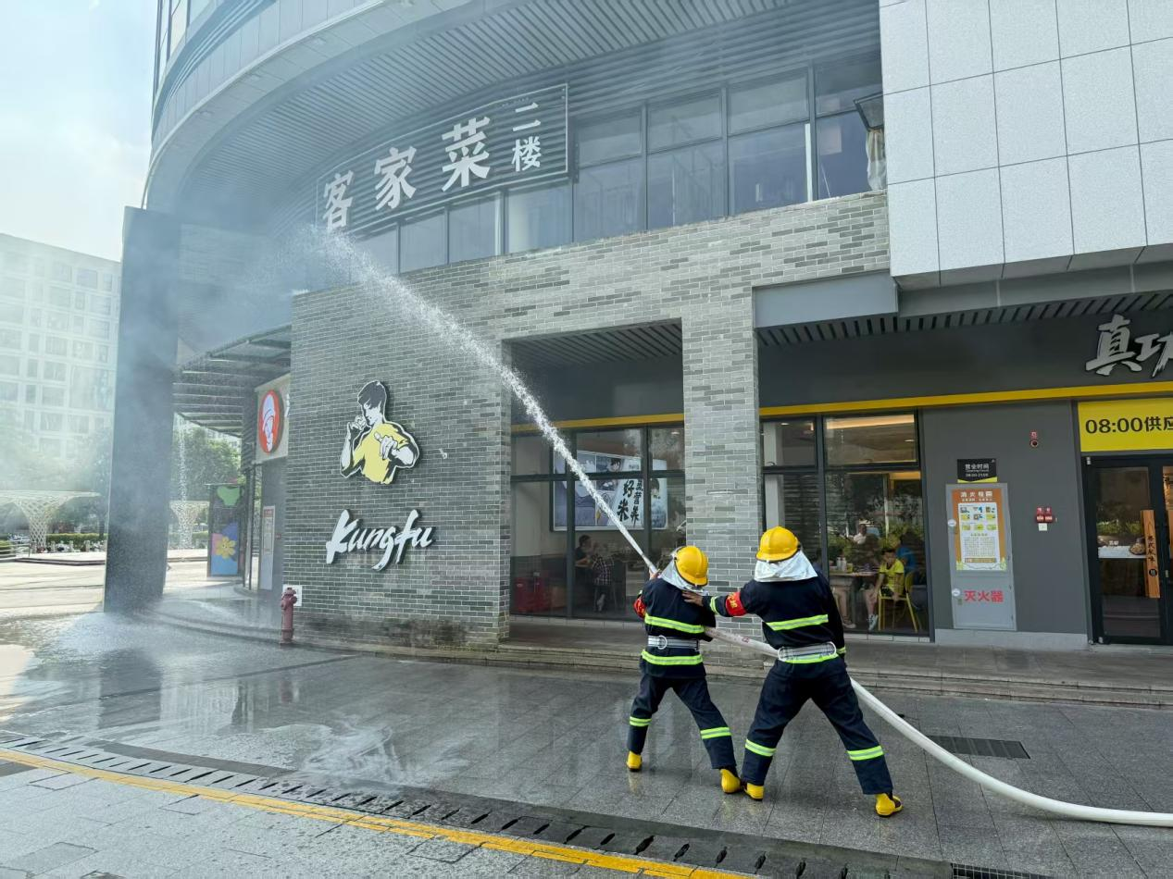
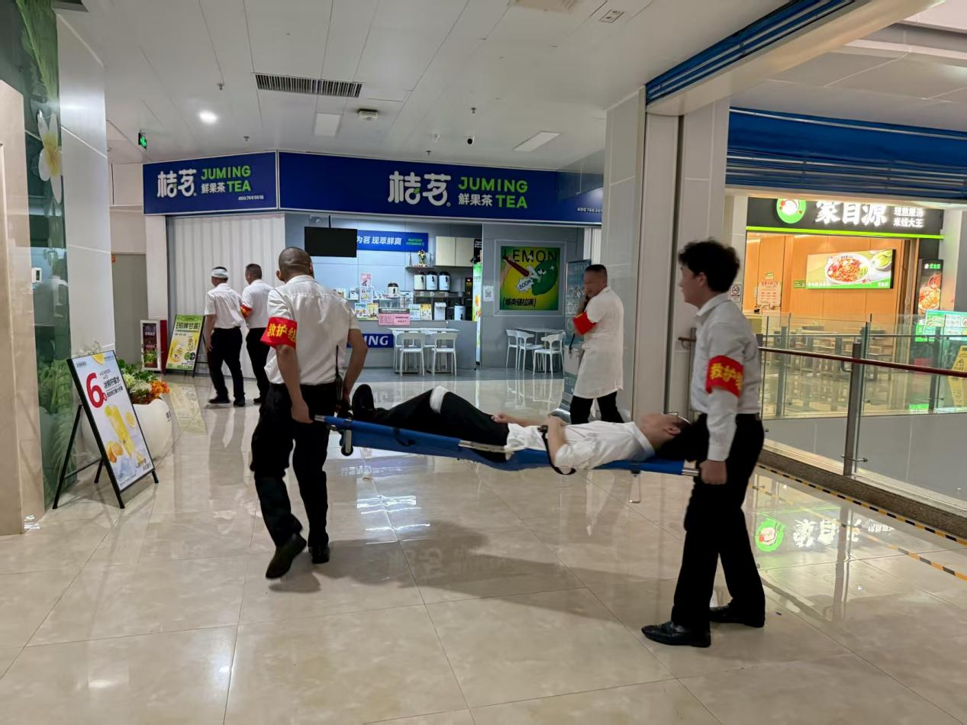
02 防患未“燃” 商户实操强技能
消防模拟环节结束后，集团安保团队又立刻主动地组织了项目内各商户代表，对他们进行了消防器材的实操培训，确保人人都能够掌握最为关键的实操技能。
经验丰富的安保骨干担任教员，现场详细讲解并示范了灭火器“提、拔、握、压”的正确操作步骤；消防水带的快速连接、消防栓的正确开启方法等关键技能要点被逐一分解演示，确保参训人员能够听懂、会操作。
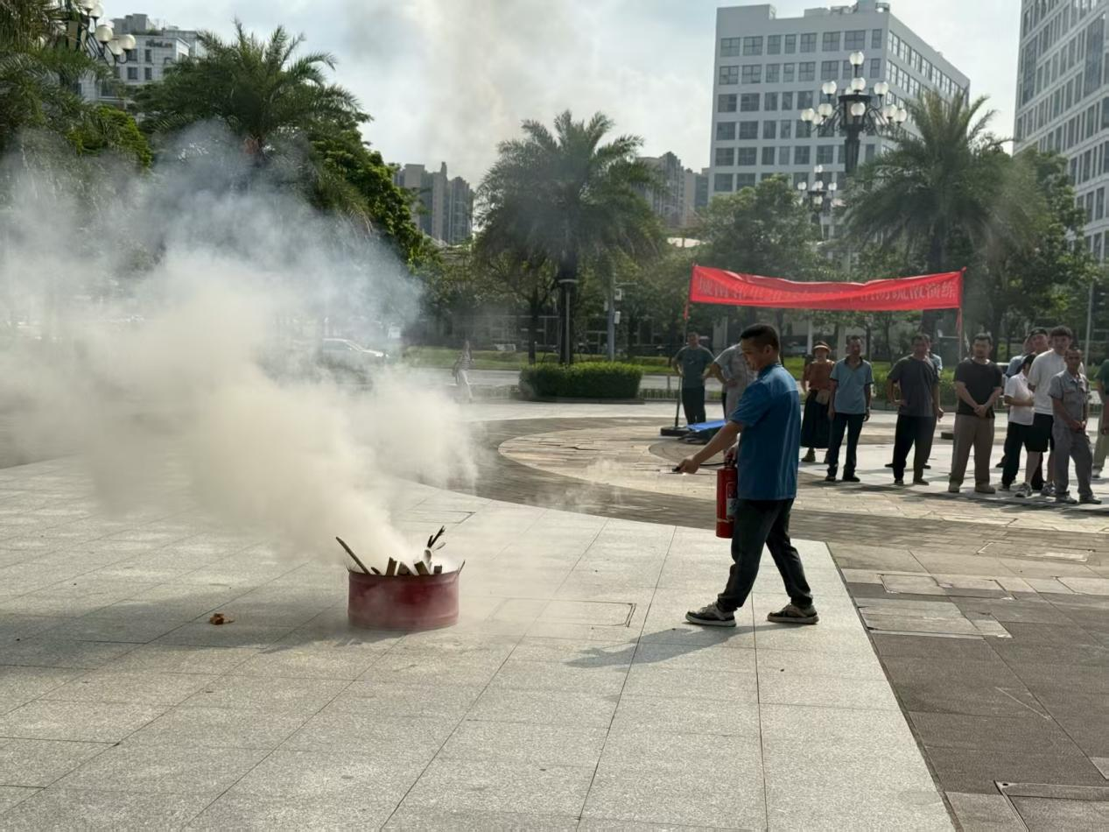
商户代表们也轮番上阵，在安保人员的指导下亲自操作灭火器、连接水带，从最初的生疏到逐渐熟练，切实提升了他们在火灾初期阶段“救早、灭小”的自救互救能力。
一位参加培训的商户负责人对此也深有感触地道：“以前觉得会用灭火器就够了，今天才知道像水带连接这样的细节操作也至关重要。真遇到紧急情况，每一秒都很宝贵，这样的实操培训非常实在，也很有必要。”
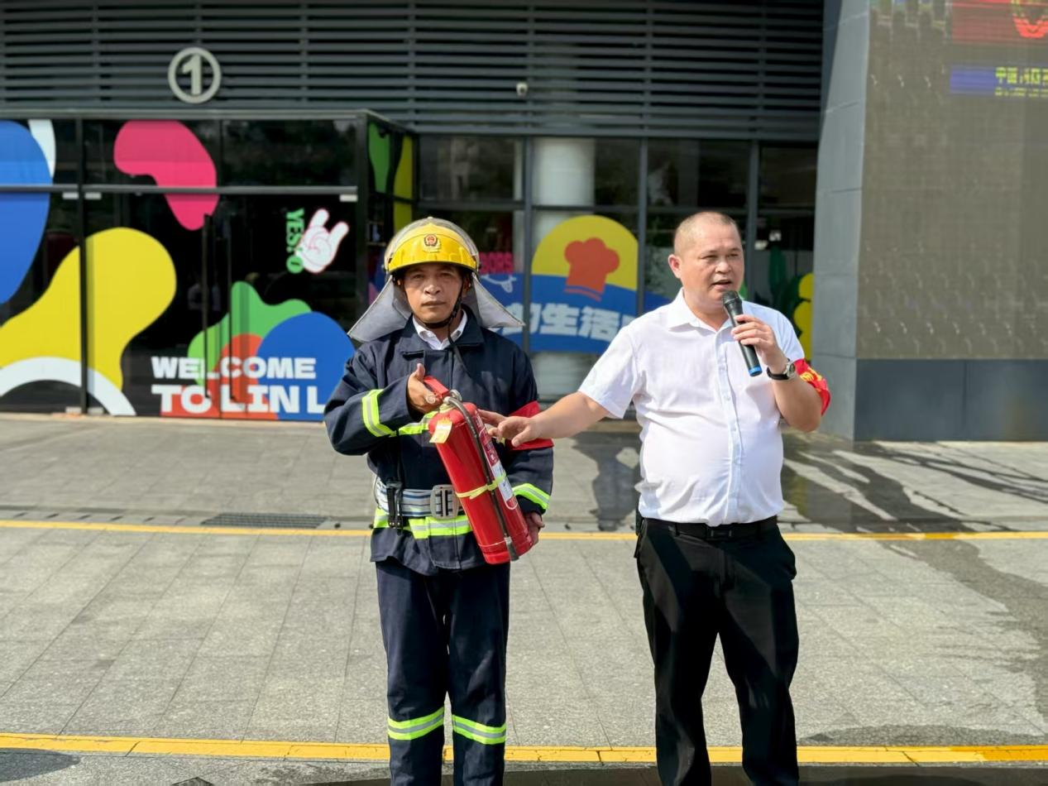
此次演练和培训的成效也获得了现场各级领导的一致认可。相关负责人在点评时表示：“中泰安保团队展现出了优秀的专业素养，是一支在关键时候能够快速响应、敢于担当的队伍，行动迅速，作风扎实！”该项目物业负责人也高度评价道：“团队驻守该项目四年多来，保持了安全事故零发生的记录，这充分证明了团队的专业能力和高度的责任心。这份成绩单，来之不易，值得肯定！”
赞誉是鼓励，更是鞭策。这沉甸甸的“四年无事故”，背后凝聚的是无数个日夜的细致巡查、精准的风险预判、以及应急预案的不断完善与演练。
每一次将隐患消除在萌芽状态，每一次对突发状况的冷静、妥善处置，都是他们对“安全守护者”这一称号最朴素的诠释。
安全之路，永无止境。此次消防演练，既是对集团安保常态化响应机制的一次有效检验和成果展示，更是对项目整体安全防护能力的一次有力巩固和提升。
集团也将带领团队以“零起点”为新起点，将各方的肯定转化为持续前进的动力，持续精进安保团队的各项专业技能，筑牢安全基石，为项目安全平稳运行和构建平安社会保驾护航。

